Exercises d’evaluation
Restitution des connaissances
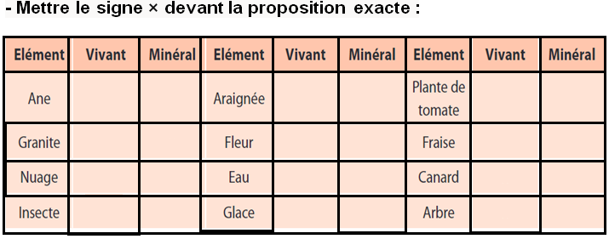
1 – Définir les mots suivants : Milieu naturel - Vivant - Non vivant - Biodiversité - Unicellulaire - Pluricellulaire.

2- voici deux affirmations, pour chacune dis si elle est correcte ou pas. Corrige la ou les affirmations fausses :
- Toutes les cellules sont constituée pars les éléments suivants : cytoplasme –membrane cytoplasmique – vacuoles- chloroplastes- noyau.
………………………………………………………………………………………………………………………………………………………………………………………………………………
- les êtres vivants pluricellulaires sont formés de plusieurs cellules. ………………………….…………………………………………………
3- la liste des mots ci-dessous regroupe des êtres vivants et des substances minérales : - Eau- Limace-Sable-Mésange- Aire- Verre- Guêpe- Clou –Arbre- Fourmi
-Séparer, dans un tableau, les êtres vivants des substances minérales.
les êtres vivants | les substances minérales
…………………………………………………………………….……………………………  …………………………………………………………………….……………………………  …………………………………………………………………….……………………………  …………………………………………………………………….…………………………… | …………………………………………………………………….……………………………  …………………………………………………………………….……………………………  …………………………………………………………………….……………………………  …………………………………………………………………….……………………………
Raisonnement scientifique et communication graphique
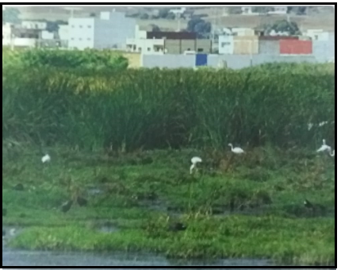
Exercice 1 : voici une photo prise au voisinage d’un village.( Voir page 21 exercice 7 univers)
- Identifier les différentes composantes de l’environnement présente sur la photo ci-contre.
- Classer les composantes identifiées dans le tableau ci-après.

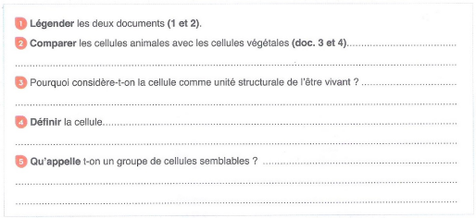
Eléments vivants |  | Eléments minéraux | Traces d’activités humaines
Animaux | Végétaux
Exercice 2 : (voir sigma page 12)

